Trabajo final de Docker

Descripcion: se desarrollo un entorno local para la creación de un proyecto con el framework Laravel, base de datos MySql y servidor web Nginx con Docker, mas la primer migración esto es la creacion de la tablas del framework Laravel.

Para esto se creó una (1) carpeta principal LARAVELDOCKER e internamente tres (3) carpetas: mysql, nginx y src; y dos (2) archivos: docker-compose.yml y dockerfile.

docker-compose.yml
Coontiene 3 contenedores.
El primer contenedor “nginx” es una imagen nginx:stable-alpine. Y se monta la carpeta “src” que contiene el proyecto de Laravel y “/nginx/default.conf” la cual contiene la configuración del servidor nginx. Este contenedor depende de otros dos contenedores: php y mysql.
El segundo contenedor es una imagen de mysql:5.7 con los datos de conexión y se monta la carpeta “mysql”
El tercer contenedor se crea a partir del archivo “dockerfile” y monta la carpeta “src” la cual contendrá el proyecto de Laravel.
En el “dockerfile” se setea la imagen base en este caso Alpine Linux con php 8.2 y la segunda linea se setea para la instalación de las extensiones “pdo” y “ pdo_mysql”. La versión del php es importarte y se tuvo en cuenta ya que es unos de los requisitos del proyecto de Laravel según versión. Para este caso La versión 9 de Laravel exige versión mayor a php 8.

Los pasos fueron:
- Creación de las carpetas
- Creación del archivo docker-compose.yml
- Creación del archivo dockerfile
- Creación del archivo /nginx/default.conf
- Dentro de la carpeta /src/ generamos el proyecto de Laravel
- Una vez todo configurado corrimos el comando: “docker compose build” para crear la imagen del archivo dockerfile.
- Luego se ejecutó: “docker compose up -d” para iniciar los servicios definidos en el archivo “docker-compose.yml” y que se ejecuten en segundo plano.
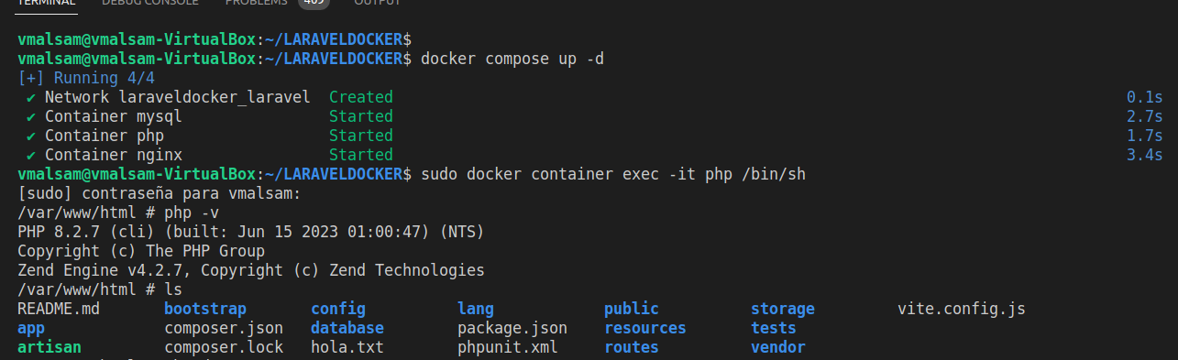

- Se comprueba que el proyecto levantó
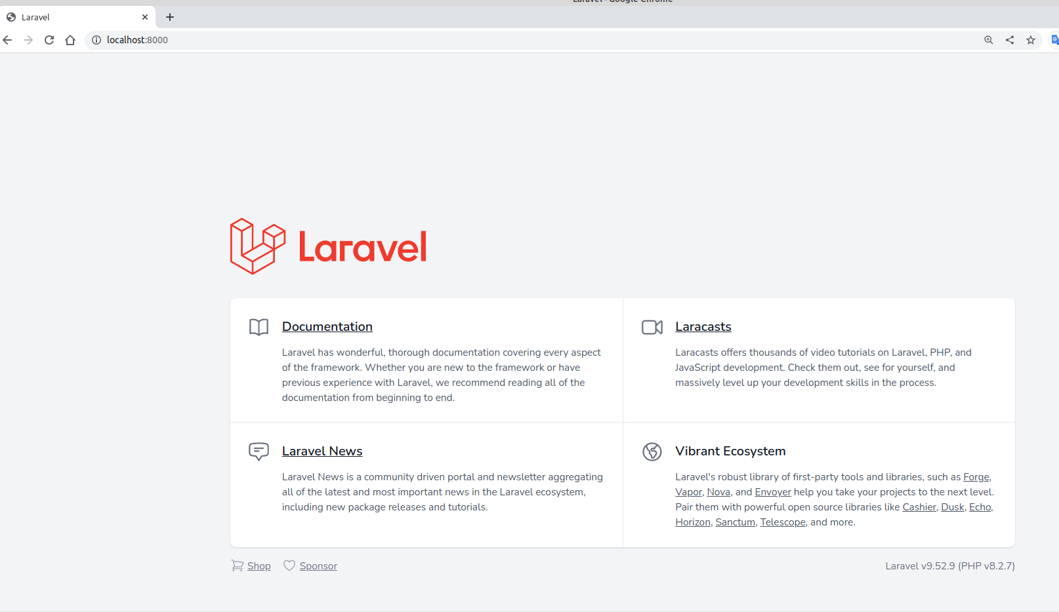

- Se modifica parametros en el .env que hacen referencia a la base de datos mysql: nombre, nombre de usuario, contraseña

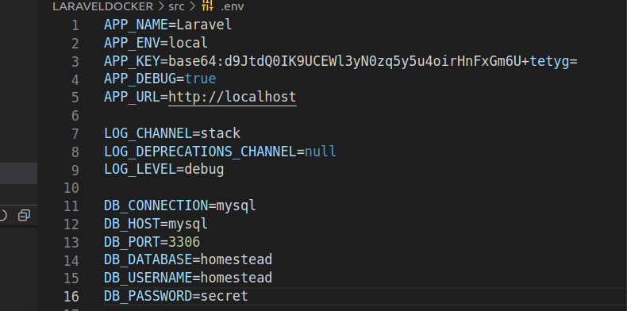

- por último se corre la migracion para la creacion de las tablas basica del proyecto
